Cadéac. Un nouvel espace bien-être au cœur du village
- 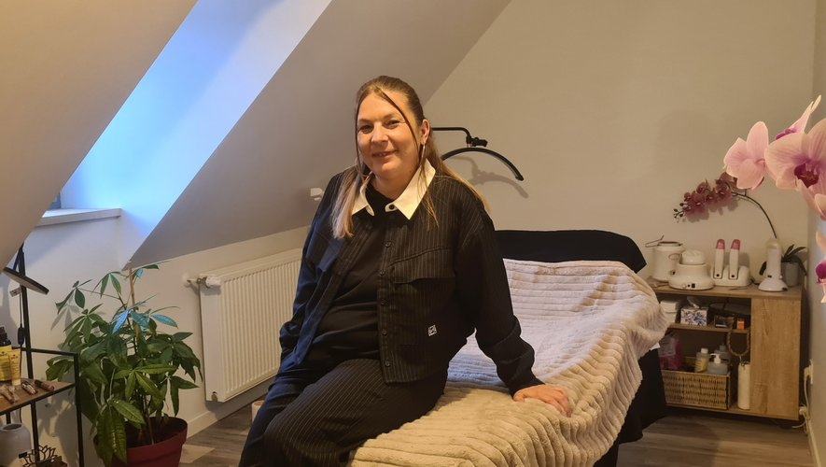Sandra vous accueille dans son nouveau cabinet.

Santé, Artisanat, Cadéac
Publié le 26/11/2025 à 05:15
Correspondant de la rédaction des Hautes-Pyrénées
Écouter cet article
iCette nouvelle fonctionnalité utilise une voix synthétique générée par ordinateur. Il peut y avoir des erreurs, par exemple dans la prononciation, le sentiment et le ton.
Installée dans la vallée d’Aure depuis une quinzaine d’années, Sandra Jungbluth est désormais installée à Cadéac.
Grâce au soutien de la municipalité, cette esthéticienne et praticienne de massage bien-être professionnelle vous accueille dans son cocon de douceur, au 8 rue du Coustalet, en plein cœur du village.
Diplômée d’un CAP esthétique option spa praticien, Sandra se forme continuellement (réflexologie plantaire, drainage lymphatique…) afin d’exercer au mieux ce qui l’anime : prendre soin des gens.
Soins du visage, massages de bien-être, beauté des pieds, épilation à la cire et au fil : Sandra propose un large choix de prestations. Passionnée par son métier, elle utilise des produits de qualité, la plupart naturels et biologiques.
En plus des rendez-vous à son domicile, cette entrepreneuse indépendante se déplace chez les personnes âgées ou à mobilité réduite et met ses compétences à disposition des propriétaires de gîtes sur demande.
Voir aussi :
Toulouse : la coupole de l'observatoire de l'Université Paul Sabatier vient d'être installée
Si ses mains ne pourront que vous détendre, son sourire et sa bienveillance vous feront passer un moment calme empli de douceur juste pour vous.
Contact : Sandra Jungbluth, 8 rue du Coustalet, appartement 2. 65240 Cadéac 06 68 71 34 58 sandra-esthetiquemassage.com

